Tesina Basi Di Dati

Pasquale del Moro, Dario Di Meo

**Indice**

1. Introduzione
2. Normalizzazione Master Table
3. Creazione Basi Di Dati e comandi DDL
4. Arrichimento base dati, alter table
5. Modello E/R
6. Analisi dei dati
   1. Query
   2. Grafici
7. Stored Procedure
8. Ottimizzazione Base di dati

**Appendice**

1. Creazione Master table
2. Fonti dei dati
3. **INTRODUZIONE**

La Tesina tratta la Creazione, la gestione e l’Analisi dei dati di un’ DB sui contagi **COVID-19** delle Provincie e Regioni italiane dal 24 Febbraio al 3 Maggio 2020.

Si tratta di una Base di Dati **Direzionale,** il cui scopo è essere una Base di dati attiva, con la quale poter poi interagire per analizzare dati ed eventualmente costruire grafici e visualizzarli.

Il progetto parte da dei dati su regioni e province italiane, forniti dalla **Protezione Civile Italiana**, da convertire in tabelle(Master Table), da cui grazie il processo di Normalizzazione, si ricava lo schema principale della base dati. Era nostro compito aggiungere dati utili alle analisi per arricchire il nostro schema, **Stored Procedure** e i **Trigger** che rendono attiva la base dati, automatizzando alcuni processi che si sono ripresentati molto frequentemente durante la creazione di **Query** e **grafici**, a loro volta utili alla visualizzazione e all’analisi dei dati.

Una volta creato il supporto fisico di analisi dei dati, cioè il DataBase, abbiamo migliorato le prestazioni di alcune Query ricorrenti, attraverso la definizione di **Indici** e **Viste**.

Oltre alla realizzazione Fisica sul ambiente di sviluppo **Oracle SQL Developer,** parte della tesina è dedicata alla definizione, tramite un processo di **Reverse Engineering**, dello **schema logico** E/R, per rappresentare la realtà di nostro interesse.

1. **Normalizzazione Master Table**
2. **Creazione Basi Di Dati e comandi DDL**
3. **Arrichimento base dati, alter table**
4. **Modello E/R**

PARCHI

LAVORO

FARMACIE

VARIAZIONE_SPOSTAMENTO

SVAGO

DATA

ETC…

(1,1)

**LUOGO_**

**MISURAZIONE**

**3**

**MISURA MOVIMENTI**

CODICE_REGIONE

DENOMINAZIONE_PROVINCIA

CODICE_PROVINCIA

DENOMINAZIONE_REGIONE

CODICE_REGIONE

(1,N)

ETC…

ETC…

TAMPONI

DECEDUTI

TERAPIA_INTENSIVA

ETC…

TOTALE_CASI

(0,N)

DATA

LONGITUDINE

LATITUDINE

POSIZIONE

(0,N)

**LUOGO_**

**MISURAZIONE**

**2**

CODICE_PROVINCIA

CODICE_REGIONE

(1,1)

EN

ITA

NOTE

(1,1)

**SITO**

**MISURA PROVINCIA**

**MISURA REGIONE**

**MISURA COVID**

**REGIONE**

**PROVINCIA**

**LUOGO_**

**MISURAZIONE**

**1**

(1,1)

(1,N)

DATA

1. **Analisi dei dati**

L’analisi dei dati, si avvalora di Query e ad alcuni tool Grafici, per mostrare i dati e le relazioni tra essi.

* **Query e Grafici sulle variazioni di Spostamenti Regionali:**

**--Query parametrizzata per il report in formato CSV sui movimenti di una regione presa in INPUT**

**CREATE OR REPLACE PROCEDURE** report_movimenti_regione (regione_in **IN** regioni.denominazione_regione%TYPE)

**AS**

found_regione **INTEGER**;

**CURSOR** cursore_regione **IS** (

**SELECT** mov.codice_regione, mov.data, mov.variazione_svago_vendita_dettaglio, mov.variazione_farmacie_alimentari, mov.variazione_parchi, mov.variazione_stazioni_trasporto_pubblico, mov.variazione_sedi_lavoro, mov.variazione_zone_residenziali

**FROM** movimenti_regioni mov **JOIN** regioni r **ON** mov.codice_regione = r.codice_regione

**WHERE** **LOWER**(denominazione_regione) = **LOWER**(regione_in)

);

riga_movimenti movimenti_regioni%**ROWTYPE**;

regione_not_found **EXCEPTION**;

**BEGIN**

**--Controllo che la regione sia presente**

**SELECT** count(distinct(codice_regione)) **INTO** found_regione

**FROM** regioni

**WHERE LOWER**(denominazione_regione) = **LOWER**(regione_in) **AND** codice_regione **IN** (

**SELECT** distinct(codice_regione)

**FROM** movimenti_regioni

);

**IF** found_regione <= 0 **THEN**

**RAISE** regione_not_found;

**END IF;**

**--posso stampare le regioni**

**OPEN** cursore_regione;

**dbms_output.put_line**('DATI MOVIMENTI REGIONE '|| regione_in);

**dbms_output.put_line**('codice_regione,data,variazione_svago_vendita_dettaglio,variazione_farmacie_alimentari,variazione_parchi, variazione_stazioni_trasporto_pubblico,variazione_sedi_lavoro,variazione_zone_residenziali');

**LOOP**

**FETCH** cursore_regione **INTO** riga_movimenti;

**EXIT WHEN** cursore_regione**%NOTFOUND**;

**dbms_output.put_line**(riga_movimenti.codice_regione || ',' || riga_movimenti.data || ',' || riga_movimenti.variazione_svago_vendita_dettaglio || ',' || riga_movimenti.variazione_farmacie_alimentari|| ',' || riga_movimenti.variazione_parchi|| ',' || riga_movimenti.variazione_stazioni_trasporto_pubblico|| ',' || riga_movimenti.variazione_sedi_lavoro|| ',' || riga_movimenti.variazione_zone_residenziali );

**END LOOP;**

**CLOSE** cursore_regione;

**EXCEPTION**

**WHEN** regione_not_found **THEN dbms_output.put_line**('REGIONE NON PRESENTE');

**END** report_movimenti_regione;

**MEDIA MOVIMENTI IN ITALIA**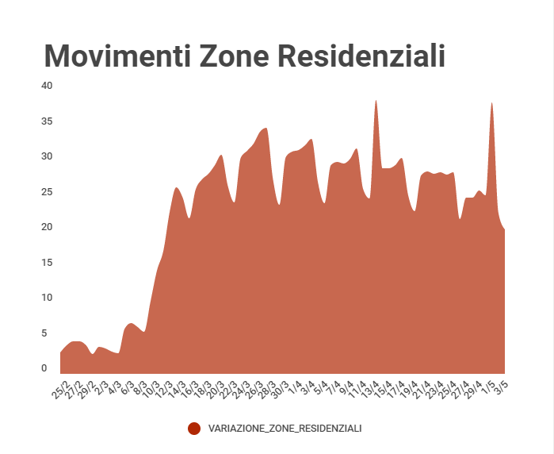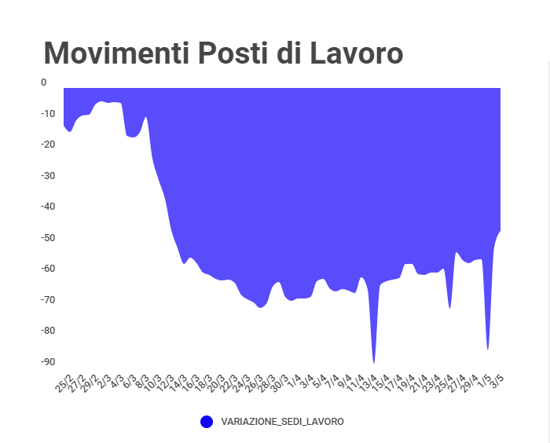

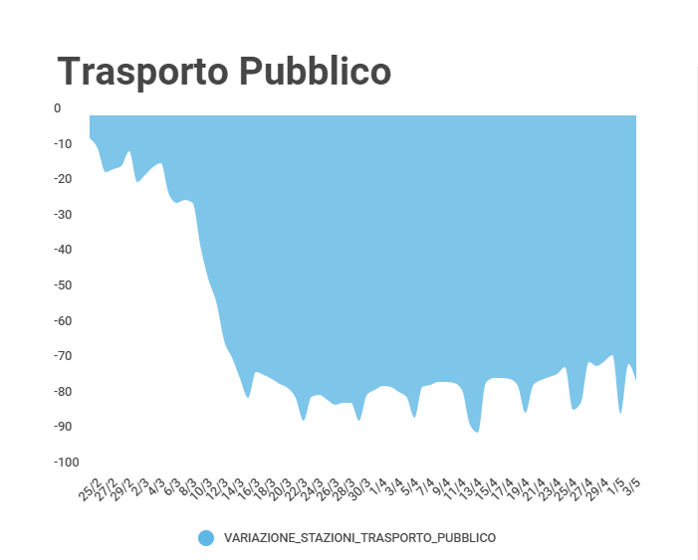

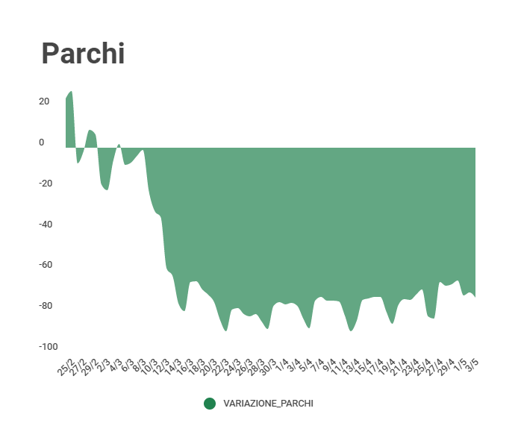

* **Query che ritorna il numero di contagi e la posizione per ogni provincia, alla data più recente**

**SELECT** p.longitudine, p.latitudine, mis.totale_casi

**FROM** misure_province mis **JOIN** province p **ON** mis.codice_provincia = p.codice_provincia

**WHERE** data = (

**SELECT** max(data)

**FROM** misure_province

);

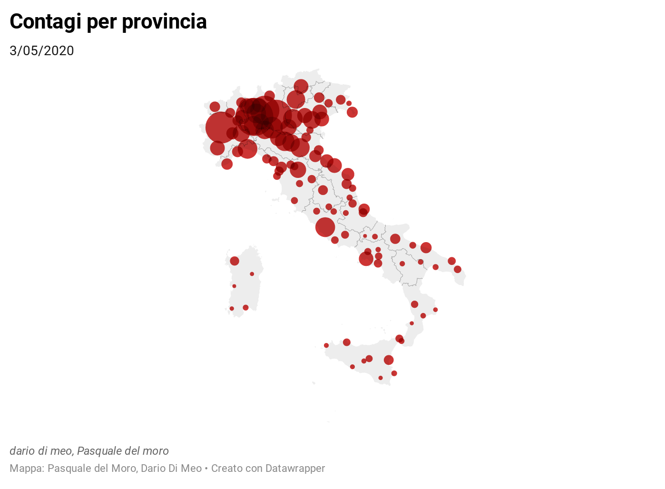

1. Stored Procedure
2. Ottimizzazione Base di dati